Nella chiesa il Papa celebra la messa di ringraziamento per la canonizzazione di Pietro Favre
Un invito a conservare la << santa e bella inquietudine>> di chi è alla ricerca di Dio è stato rivolto dal Papa ai gesuiti e ai fedeli che venerdì mattina, 3 gennaio, nella chiesa di Gesù, hanno partecipato alla messa di ringraziamento per la canonizzazione di Pietro Favre.
Una festa in famiglia
Ignazio, Francesco Saverio, Roberto Bellarmino, Pietro Canisio, Luigi Gonzaga, Pietro Claver. I nomi dei santi della Compagnia di Gesù vengono scanditi dal coro, mentre Papa Francesco fa il suo ingresso nella chiesa del Gesù a Roma, venerdì mattina, 3 gennaio. Nomi conosciuti, altri meno noti al grande pubblico dei fedeli, ma familiari a quanti seguono la spiritualità ignaziana. All’elenco di questi santi è stato aggiunto per la prima volta Pietro Favre, che il Pontefice ha canonizzato il 17 dicembre scorso.Tutta la celebrazione, nella solennità del Santissimo Nome di Gesù, titolare della Compagnia, ruota proprio intorno al primo sacerdote gesuita e compagno di Ignazio. È, infatti, in ringraziamento della sua canonizzazione. Nella chiesa, che è un po’ il cuore della Compagnia, il ricordo dei gesuiti ora in cielo si unisce alle voci di quanti rappresentano la realtà ignaziana in 122 Paesi del mondo. A cominciare dal preposito generale, padre Adolfo Nicolás Pachón, che rivolgendo un breve saluto al Pontefice non nasconde la propria gioia per la canonizzazione di Favre e usa più volte la parola “grazie”. Il preposito generale ricorda anche che appena Papa Francesco ha firmato il decreto di canonizzazione del nuovo santo, gli ha immediatamente telefonato per informarlo. Padre Nicolás Pachón sottolinea poi che ogni gesuita elevato agli onori degli altari è uno stimolo e un invito per gli altri a vivere pienamente la propria vocazione.
A rappresentare nella celebrazione i circa diciottomila gesuiti sparsi nel mondo sono 346 religiosi, dei quali 98 fratelli. Ci sono i membri del consiglio generale, gli assistenti regionali, i direttori delle opere, oltre a padre Daniele Libanori, rettore della chiesa, al postulatore generale Anton Witwer, al vice Marc Lindeijer e a fratel Ángel Salvator Mura, che è stato per quattro anni l’hermano socio di Jorge Mario Bergoglio quando era superiore provinciale a Buenos Aires. Sono presenti anche i collaboratori laici e alcune rappresentanti di congregazioni religiose femminili che si ispirano alla regola di sant’Ignazio.
Insieme con il Papa hanno concelebrato i cardinali Vallini, vicario di Roma, e Amato, prefetto della Congregazione delle Cause dei Santi, l’arcivescovo Ladaria Ferrer, segretario della Congregazione per la Dottrina della Fede, monsignor Yves Boivineau, vescovo di Annecy, nella cui diocesi è nato Favre, e sedici gesuiti. Al termine della celebrazione i padri Witwer e Lindeijer hanno consegnato il fac-simile della formula degli ultimi voti del 1541 di san Pietro Favre. Conclusa la messa, il Papa ha salutato ciascuno dei religiosi presenti, oltre a un nutrito gruppo di laici e di suore.

LA COMPAGNIA DEGLI INQUIETI

San Paolo ci dice, lo abbiamo sentito: «Abbiate gli stessi sentimenti di Cristo Gesù: egli pur essendo nella condizione di Dio, non ritenne un privilegio l’essere come Dio ma svuotò se stesso assumendo una condizione di servo» (Fil 2, 5-7). Noi, gesuiti, vogliamo essere insigniti del nome di Gesù, militare sotto il vessillo della sua Croce, e questo significa: avere gli stessi sentimenti di Cristo. Significa pensare come Lui, voler bene come Lui, vedere come Lui, camminare come Lui. Significa fare ciò che ha fatto Lui e con i suoi stessi sentimenti, con i sentimenti del suo Cuore.
Il cuore di Cristo è il cuore di un Dio che, per amore, si è «svuotato». Ognuno di noi, gesuiti, che segue Gesù dovrebbe essere disposto a svuotare se stesso. Siamo chiamati a questo abbassamento: essere degli «svuotati». Essere uomini che non devono vivere centrati su se stessi perché il centro della Compagnia è Cristo e la sua Chiesa. E Dio è il Deus semper maior, il Dio che ci sorprende sempre. E se il Dio delle sorprese non è al centro, la Compagnia si disorienta. Per questo, essere gesuita significa essere una persona dal pensiero incompleto, dal pensiero aperto: perché pensa sempre guardando l’orizzonte che è la gloria di Dio sempre maggiore, che ci sorprende senza sosta. E questa è l’inquietudine della nostra voragine. Questa santa e bella inquietudine!
Ma, perché peccatori, possiamo chiederci se il nostro cuore ha conservato l’inquietudine della ricerca o se invece si è atrofizzato; se il nostro cuore è sempre in tensione: un cuore che non si adagia, non si chiude in se stesso, ma che batte il ritmo di un cammino da compiere insieme a tutto il popolo fedele di Dio. Bisogna cercare Dio per trovarlo, e trovarlo per cercarlo ancora e sempre. Solo questa inquietudine dà pace al cuore di un gesuita, una inquietudine anche apostolica, non ci deve far stancare di annunciare il kerygma, di evangelizzare con coraggio. È l’inquietudine che ci prepara a ricevere il dono della fecondità apostolica. Senza inquietudine siamo sterili.
È questa l’inquietudine che aveva Pietro Favre, uomo di grandi desideri, un altro Daniele. Favre era un «uomo modesto, sensibile, di profonda vita interiore e dotato del dono di stringere rapporti di amicizia con persone di ogni genere» (Benedetto XVI, Discorso ai gesuiti, 22 aprile 2006). Tuttavia, era pure uno spirito inquieto, indeciso, mai soddisfatto. Sotto la guida di sant’Ignazio ha imparato a unire la sua sensibilità irrequieta ma anche dolce, direi squisita, con la capacità di prendere decisioni. Era un uomo di grandi desideri; si è fatto carico dei suoi desideri, li ha riconosciuti. Anzi per Favre, è proprio quando si propongono cose difficili che si manifesta il vero spirito che muove all’azione (cfr Memoriale, 301). Una fede autentica implica sempre un profondo desiderio di cambiare il mondo. Ecco la domanda che dobbiamo porci: abbiamo anche noi grandi visioni e slancio? Siamo anche noi audaci? Il nostro sogno vola alto? Lo zelo ci divora (cfr Sal 69,10)? Oppure siamo mediocri e ci accontentiamo delle nostre programmazioni apostoliche di laboratorio? Ricordiamolo sempre: la forza della Chiesa non abita in se stessa e nella sua capacità organizzativa, ma si nasconde nelle acque profonde di Dio. E queste acque agitano i nostri desideri e i desideri allargano il cuore. E’ quello che dice Sant’Agostino: pregare per desiderare e desiderare per allargare il cuore. Proprio nei desideri Favre poteva discernere la voce di Dio. Senza desideri non si va da nessuna parte ed è per questo che bisogna offrire i propri desideri al Signore. Nelle Costituzioni si dice che «si aiuta il prossimo con i desideri presentati a Dio nostro Signore» (Costituzioni, 638).
Favre aveva il vero e profondo desiderio di «essere dilatato in Dio»: era completamente centrato in Dio, e per questo poteva andare, in spirito di obbedienza, spesso anche a piedi, dovunque per l’Europa, a dialogare con tutti con dolcezza, e ad annunciare il Vangelo. Mi viene da pensare alla tentazione, che forse possiamo avere noi e che tanti hanno, di collegare l’annunzio del Vangelo con bastonate inquisitorie, di condanna. No, il Vangelo si annunzia con dolcezza, con fraternità, con amore. La sua familiarità con Dio lo portava a capire che l’esperienza interiore e la vita apostolica vanno sempre insieme. Scrive nel suo Memoriale che il primo movimento del cuore deve essere quello di «desiderare ciò che è essenziale e originario, cioè che il primo posto sia lasciato alla sollecitudine perfetta di trovare Dio nostro Signore» (Memoriale, 63). Favre prova il desiderio di «lasciare che Cristo occupi il centro del cuore» (Memoriale, 68). Solo se si è centrati in Dio è possibile andare verso le periferie del mondo! E Favre ha viaggiato senza sosta anche sulle frontiere geografiche tanto che si diceva di lui: «pare che sia nato per non stare fermo da nessuna parte» (MI, Epistolae I, 362). Favre era divorato dall’intenso desiderio di comunicare il Signore. Se noi non abbiamo il suo stesso desiderio, allora abbiamo bisogno di soffermarci in preghiera e, con fervore silenzioso, chiedere al Signore, per intercessione del nostro fratello Pietro, che torni ad affascinarci: quel fascino del Signore che portava Pietro a tutte queste “pazzie” apostoliche.
Noi siamo uomini in tensione, siamo anche uomini contraddittori e incoerenti, peccatori, tutti. Ma uomini che vogliono camminare sotto lo sguardo di Gesù. Noi siamo piccoli, siamo peccatori, ma vogliamo militare sotto il vessillo della Croce nella Compagnia insignita del nome di Gesù. Noi che siamo egoisti, vogliamo tuttavia vivere una vita agitata da grandi desideri. Rinnoviamo allora la nostra oblazione all’Eterno Signore dell’universo perché con l’aiuto della sua Madre gloriosa possiamo volere, desiderare e vivere i sentimenti di Cristo che svuotò se stesso. Come scriveva san Pietro Favre, «non cerchiamo mai in questa vita un nome che non si riallacci a quello di Gesù» (Memoriale, 205). E preghiamo la Madonna di essere messi con il suo Figlio.
Alla celebrazione hanno partecipato, il nostro parroco don Adriano in ragione della cappella della Visione, e don Maurizio invitato dal padre Lombardi. Al termine della celebrazione hanno potuto salutare il S. Padre. Il parroco, infrangendo le regole, ha potuto presentarsi al S. Padre facendo riferimento alla cappella della Visione e rinnovando l’invito a visitarla. Il S. Padre ha risposto “lo so, loso…” e sorridendo chiude dicendo: “preghi per me… ho bisogno”!
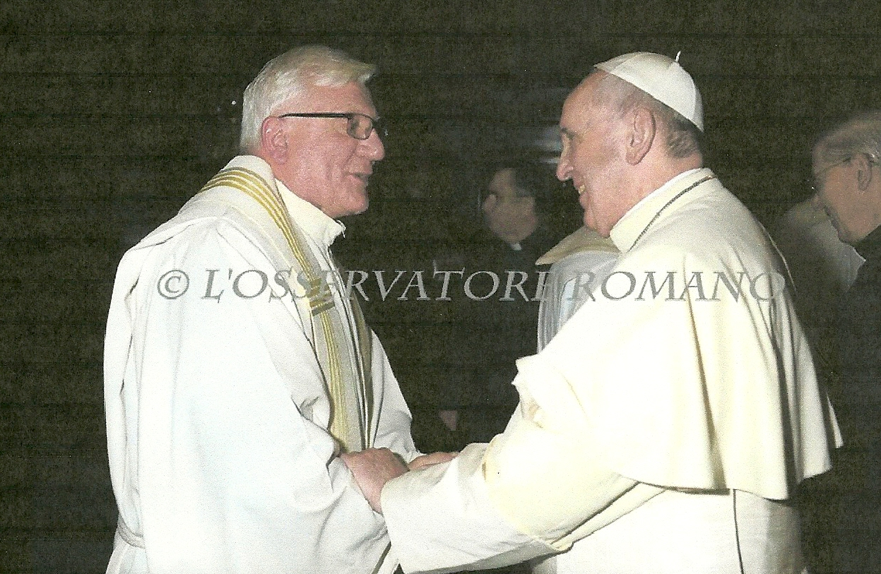
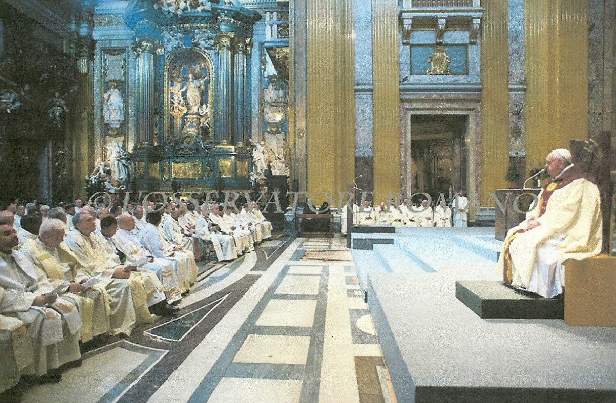

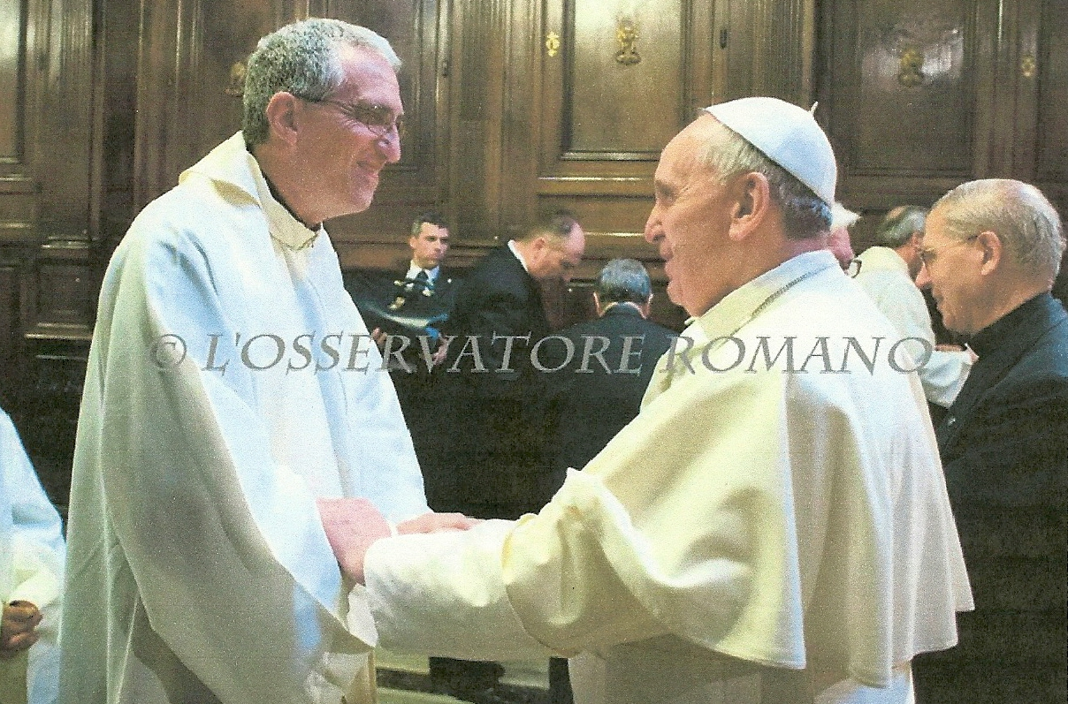
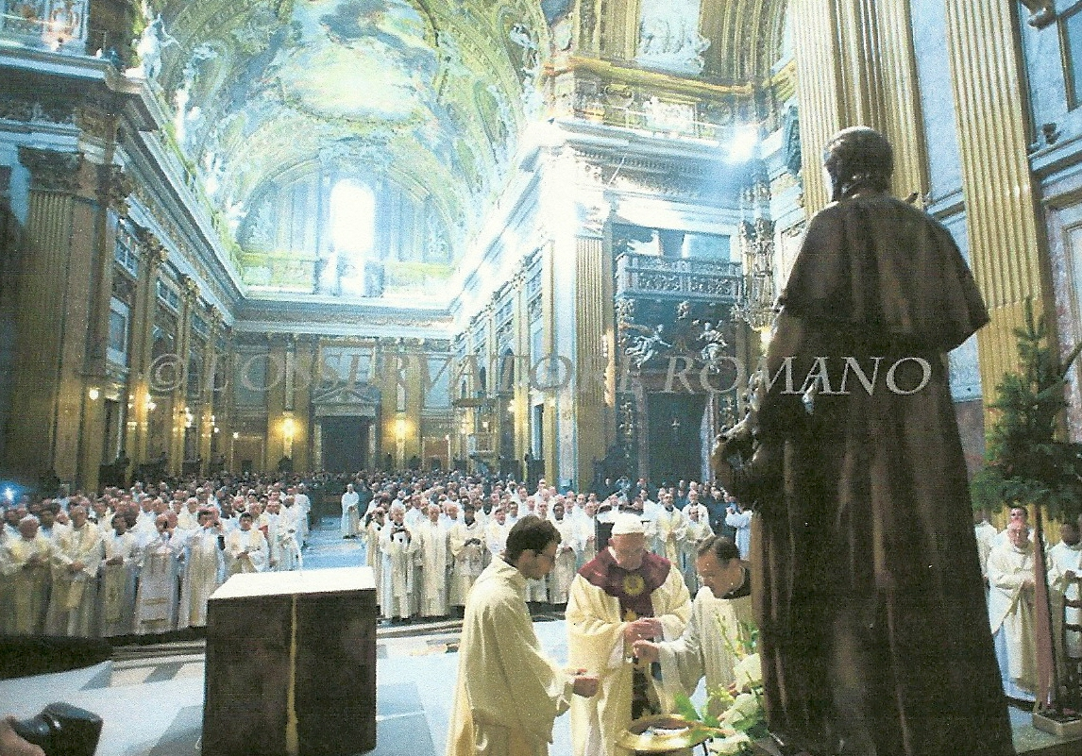

Intervista al prefetto della Congregazione delle Cause dei Santi sulla figura e il messaggio di Angela da Foligno.

Non ti ho amata per scherzo
Il 9 ottobre scorso Papa Francesco ha esteso alla Chiesa universale il culto liturgico in onore di Angela da Foligno (1248-1309). Alla vigilia della festa liturgica, abbiamo chiesto al cardinale Angelo Amato, prefetto della Congregazione delle Cause dei Santi, di ripercorrere l’iter che ha portato alla canonizzazione equipollente della grande mistica umbra e di riproporre i tratti salienti della sua santità.
Dopo più di sette secoli dalla morte, è stata riconosciuta universalmente la santità di Angela da Foligno. Come si è giunti a questo importante pronunciamento?
Dopo la sua beatificazione equipollente — e cioè dopo il riconoscimento ufficiale del culto liturgico avvenuto nel secolo XVIII — si sono accumulate, nel corso degli anni, le petizioni ai Pontefici per la sua canonizzazione. Ricordiamo solo alcune di quelle giunte a Pio XII negli anni Quaranta del secolo scorso: dal vescovo di Moulins, dal vescovo di Arras (che riporta la grande stima verso la beata di personalità illustri come san Francesco di Sales, sant’Alfonso Maria de’ Liguori, Papa Benedetto XIV, Jacques Bénigne Bossuet), dall’arcivescovo di Sens, dal vescovo di Orléans, dall’arcivescovo di Mans, dal vescovo di Nantes. Queste suppliche non ebbero riscontri da parte della Santa Sede. Tuttavia, negli ultimi decenni, sia Giovanni Paolo II sia Benedetto XVI hanno dato lusinghiere attestazioni di apprezzamento della santità e della sapienza evangelica di Angela.
In che senso?
Per esempio, la Via crucis al Colosseo del 1983 conteneva meditazioni da testi della beata, così come nei tre anni precedenti c’erano stati brani della Regola benedettina, di santa Caterina da Siena e di san Bonaventura. Lo stesso Papa Wojty?a, nel suo viaggio a Foligno del 20 giugno 1993, nell’omelia della messa designa Angela «maestra dei teologi». Lo stesso giorno le rivolge una preghiera, davanti all’urna seicentesca contenente i suoi resti, chiamandola figlia della pace, figlia della divina sapienza, che dalla divina misericordia fu guidata sulla via della Croce, fino alle vette dell’eroismo e della santità. In seguito a ciò, il capitolo generale dei conventuali, il 5 giugno 1995, ha rinnovato al Papa la supplica per la canonizzazione. Ma anche questa supplica, come le precedenti, non ha avuto riscontro
Che cosa ha preparato la decisione di Papa Francesco?
Credo che un momento importante sia stata la catechesi tenuta da Benedetto XVI in piazza San Pietro il 13 ottobre 2010, nella quale ha celebrato la figura, l’opera, la santità e l’attualità della beata, citandola anche con l’appellativo di santa. Senz’altro incoraggiati da questi apprezzamenti e dalla canonizzazione equipollente di un’altra grande mistica medievale, santa Ildegarda di Bingen, avvenuta il 10 maggio 2012, la Conferenza episcopale dell’Umbria e i cinque superiori maggiori della famiglia francescana — questi ultimi in un documento congiunto dell’8 dicembre 2012 — hanno rinnovato a Papa Ratzinger la supplica per la canonizzazione della beata Angela. Prendendo in considerazione queste petizioni, il Santo Padre, nell’udienza concessami il 20 dicembre 2012, ha autorizzato la preparazione della Positio per la canonizzazione equipollente.
Qualcuno si è domandato se, nel caso della mistica folignate, si intendesse canonizzare una donna concreta o un Libro, quello delle sue visioni. Che cosa si può rispondere?
Rispondiamo dicendo che in questi ultimi decenni ha avuto luogo una rigorosa rivisitazione della tradizione biografica e letteraria di Angela, anche tenendo conto di questa obiezione. La conclusione è che ci sono numerose e indubitabili tracce storiche, che ci permettono di delineare con certezza e precisione gli elementi fondamentali della sua vita. Ci riferiamo, per esempio, al manoscritto 342 della biblioteca comunale di Assisi, ora custodito nel Sacro Convento, che contiene quasi tutto il corpus angelano; alle reliquie dei suoi resti mortali, sin dall’inizio attentamente monitorate dalle autorità civili e religiose, come mostrano i documenti antichi e recenti; alla scoperta recente di una lettera di Angela, anteriore al 1309, indirizzata a un suo discepolo, la cui copia manoscritta non era ancora nota ai curatori che nel 1985 pubblicarono l’edizione critica del Liber. Inoltre, nell’Arbor vitae crucifixae Iesu Christi, del 1305, Ubertino da Casale, che non è certo un inventore di favole, parla di Angela, che allora era ancora in vita, e del suo incontro con lei. In conclusione, la canonizzazione riguarda una donna concreta munita di eccezionali doti mistiche e sapienziali. Ogni elucubrazione o negazione trova il suo limite nella storia. La ricca tradizione angelana non si fonda sulle sabbie mobili del nulla, ma trova nella terraferma della storia il suo fulcro, il suo significato, il suo valore.
Di recente, a proposito di Pietro Favre, canonizzato da Papa Francesco il 17 dicembre scorso, lei ha già parlato del valore della canonizzazione equipollente, che in concreto significa estensione del culto di un beato alla Chiesa universale. Quali sono i tratti salienti della vita e della figura della nuova santa indicata come modello a tutti i fedeli?
Angela nacque a Foligno nel 1248 da una famiglia benestante. Rimasta orfana di padre, visse una giovinezza mondana, amante delle gioie effimere e non priva di mancanze anche gravissime. Intorno al 1270 sposò un agiato signorotto folignate, da cui ebbe vari figli. La sua conversione avvenne intorno al 1285. Toccata dalla grazia, in seguito a un’apparizione di san Francesco d’Assisi, fece una confessione generale al francescano Arnaldo da Foligno — è il nome di Frate A. del Liber — che la fece rinascere a una vita intensamente cristiana. Nel 1288, in seguito alla morte improvvisa della madre, del marito e dei figli, vendette tutti i suoi beni e ne distribuí il ricavato ai poveri. Nel 1291 entrò nel Terz’Ordine di san Francesco, affidandosi alla direzione spirituale di fra’ Arnaldo. Nello stesso anno compí un pellegrinaggio ad Assisi, durante il quale, nella basilica superiore di San Francesco, ebbe una sconvolgente esperienza mistica, con un’estasi davanti alla vetrata istoriata del Cristo che stringe al petto Francesco: era l’immagine di come il Signore l’avrebbe tenuta stretta a sé. Si spense a Foligno il 4 gennaio 1309.
Come ha avuto origine il suo famoso «Liber»?
Nel 1292, presso la chiesa folignate di San Francesco, inizia con fra Arnaldo il dialogo-rivelazione delle sue esperienze mistiche. Tutto ciò viene appunto riferito nel Liber, chiamato anche Libro della beata Angela o Liber Lelle o Memoriale, steso sotto sua dettatura e messo in latino piano e limpido da Arnaldo. In quest’opera viene raccolta l’esperienza spirituale di Angela, a partire dal momento della sua conversione fino al 1296, quando il documento fu approvato da otto teologi dell’ordine francescano e piú tardi anche dal cardinale Giacomo Colonna. Dopo la stesura del Liber, Angela sviluppò una speciale maternità spirituale, che la renderà particolarmente nota nel mondo francescano. Raccolse infatti intorno a sé numerosi discepoli — tra i quali Ubertino da Casale — provenienti da varie parti d’Italia e anche dall’estero, pronti ad accoglierne gli insegnamenti e i consigli spirituali. Merita particolare attenzione la sua opera moderatrice atta a distogliere i «frati del libero spirito» e i «fraticelli» dall’intransigenza operativa e dagli estremismi spirituali.
La sua dote mistica ebbe un riscontro concreto anche nella carità verso i bisognosi?
Abbiamo già accennato al fatto che Angela distribuì ai poveri tutto il ricavato della vendita delle case, dei terreni e dei gioielli, vivendo poi di elemosina. Ben documentata è anche la sua carità verso gli ammalati. Cito solo la sua coraggiosa assistenza ai lebbrosi nell’ospedale della sua città, sull’esempio di san Francesco d’Assisi.
In definitiva, qual è oggi il messaggio che viene dalla canonizzazione equipollente di Angela?
«Illuminata dalla predicazione della Parola, purificata dal sacramento della penitenza, tu sei diventata fulgido esempio di virtú evangeliche, maestra sapiente di discernimento cristiano, guida sicura nel cammino della perfezione». Sono alcune delle espressioni contenute nella preghiera di Giovanni Paolo II di fronte alle reliquie di Angela. Inoltre, Benedetto XVI, nella già citata catechesi del 13 ottobre 2010, ha messo in grande evidenza l’attualità del suo esempio e del suo messaggio: «Oggi siamo tutti in pericolo di vivere come se Dio non esistesse: sembra cosí lontano dalla vita odierna. Ma Dio ha mille modi, per ciascuno il suo, di farsi presente nell’anima, di mostrare che esiste e mi conosce e mi ama. E la beata Angela vuol farci attenti a questi segni con i quali il Signore ci tocca l’anima, attenti alla presenza di Dio, per imparare cosí la via con Dio e verso Dio, nella comunione con Cristo Crocifisso». Angela è un esempio di totale conversione a Cristo e, come Francesco d’Assisi, una testimone privilegiata del primato di Dio sugli idoli umani. Per lei Cristo è il maestro, il libro e la scuola per ritornare “santi e immacolati” al Padre dal cui soffio creatore siamo usciti. Ella apprende da Gesù che la via paupertatis in cognitione crucis è l’espressione più alta della via caritatis. Con sensibilità tutta femminile, racconta la sua profonda comunione con Dio Trinità mediante l’amore e la devozione a Gesù, figlio di Dio incarnato, povero, crocifisso, eucaristico. La sintesi della sua parabola mistica si ha nell’esperienza del mercoledì della settimana santa del 1301, quando, meditando sulla morte del Figlio di Dio incarnato, sentì nella sua anima l’eco di queste parole divine: «Io non ti ho amata per scherzo».

Nella chiesa del Gesù il Papa celebra la messa di ringraziamento per la canonizzazione di Pietro Favre
Il Vangelo si annuncia con dolcezza
E sulla Civiltà Cattolica esce un’ampia cronaca dell’incontro del 29 novembre sulla vita religiosa

Un invito a predicare la buona novella "con dolcezza, con fraternità, con amore", rifuggendo la tentazione "di collegare l'annunzio del Vangelo con bastonate inquisitorie, di condanna", è stato rivolto da Papa Francesco ai gesuiti e ai fedeli che venerdì mattina, 3 gennaio, nella chiesa del Gesù a Roma, hanno partecipato alla messa di ringraziamento per la canonizzazione di Pietro Favre.
Riproponendo il messaggio spirituale del gesuita savoiardo - dichiarato santo lo scorso 17 dicembre - il Pontefice lo ha ricordato come "uomo dai grandi desideri" e "spirito inquieto", che alla scuola di sant'Ignazio "ha imparato a unire la sua sensibilità irrequieta ma anche dolce, con la capacità di prendere decisioni".
Da qui l'appello del Papa a volare alto e a coltivare i propri sogni, senza accontentarsi della mediocrità o delle "programmazioni apostoliche di laboratorio". La forza della Chiesa, infatti, "non abita in se stessa e nella sua capacità organizzativa, ma si nasconde nelle acque profonde di Dio". E ognuno dunque, in particolare chi appartiene alla Compagnia di Gesù, deve essere disposto a "svuotare se stesso" e conservare nel cuore la "santa e bella inquietudine" di chi è sempre alla ricerca. "Solo se si è centrati in Dio è possibile andare verso le periferie del mondo" ha sottolineato Papa Francesco, che al tema della formazione e della missione dei religiosi aveva dedicato l'incontro avuto lo scorso 29 novembre in Vaticano con i membri dell'Unione dei superiori generali. Il testo del dialogo tra il Pontefice e i centoventi partecipanti all'assemblea generale dell'organismo è da oggi scaricabile dal sito della rivista "La Civiltà Cattolica" in italiano, inglese e spagnolo.

Il colloquio del Papa con l’Unione dei superiori generali
«Svegliate il mondo!». L’appello di Papa Francesco ai religiosi di tutto il mondo fu uno dei passaggi più significativi del discorso pronunciato durante l’udienza del 29 novembre scorso all’Unione dei superiori generali.
Nel pomeriggio di oggi, venerdì 3 gennaio, «La Civiltà Cattolica» pubblica il testo inedito del colloquio tra il Pontefice e i 120 superiori generali intervenuti nella circostanza. Il lungo dialogo sulle sfide che la vita religiosa e l’intera Chiesa si trovano ad affrontare sarà scaricabile dalle 15 anche dal sito internet www.laciviltacattolica.it in italiano, inglese e spagnolo. Il direttore della rivista della Compagnia di Gesù, padre Antonio Spadaro, che era presente all’incontro, in 15 pagine registra il colloquio libero e spontaneo, facendo una cronaca commentata dell’avvenimento, anche alla luce del recente magistero di Papa Bergoglio. Tra i tanti temi trattati: la complessità della vita, fatta di grazia e di peccato; l’essere profeti nel nostro mondo, la fraternità, la denuncia della “tratta delle novizie” e di atteggiamenti quali ipocrisia e fondamentalismo, l’elogio della grande decisione di Benedetto XVI nell’affrontare i casi di abuso, l’importanza dei carismi, le sfide più urgenti, il rapporto tra i religiosi e i vescovi, la necessità della tenerezza, di sapere «accarezzare i conflitti», e di una scossa capace di svegliare il nostro mondo intorpidito. «Bisogna formare il cuore. Altrimenti formiamo piccoli mostri. E poi questi piccoli mostri formano il popolo di Dio. Questo mi fa venire davvero la pelle d’oca», disse il Papa in uno dei passaggi più forti della conversazione.

